f

**Praktijkgericht programma Groen**

**Werelden van Groen:**   
De wereld is afhankelijk van de uitwerking van de experimenten (keuzevakken).

**Niveau**:  
klas 3 TL

**Opdrachtgever**:   
STO-NOF

Ontdekkerskist Techniek in het groen

Groep: ............................................................

Naam 1: ...........................................................

Naam 2: ...........................................................

Naam 3: ...........................................................

Naam 4: ...........................................................

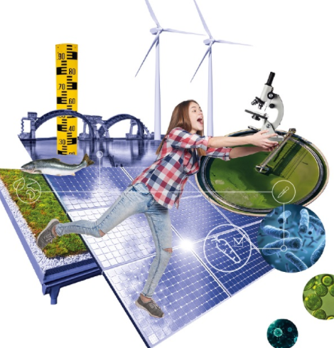 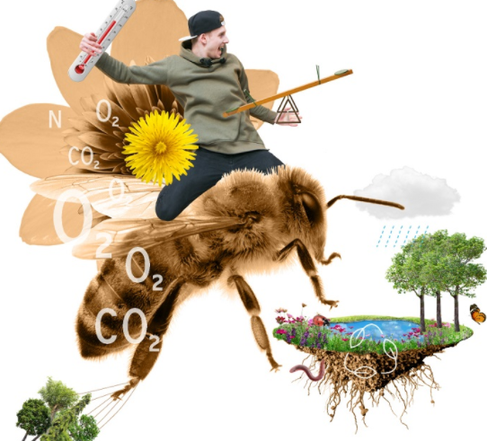 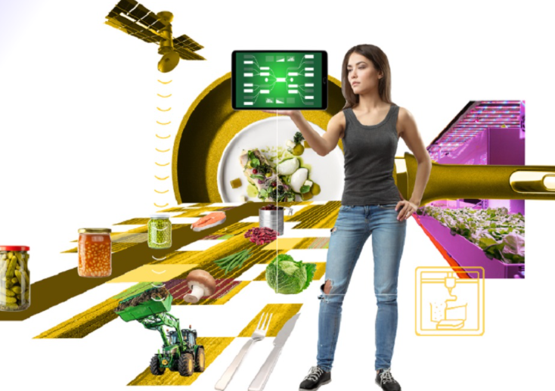

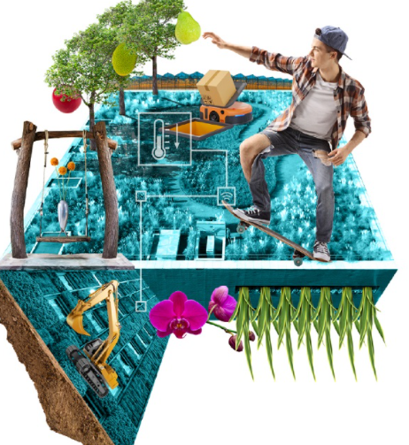 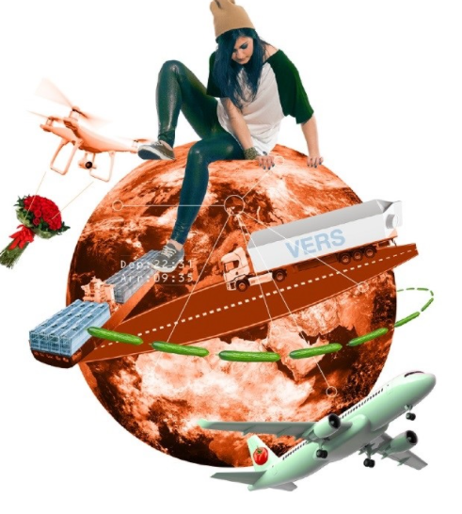 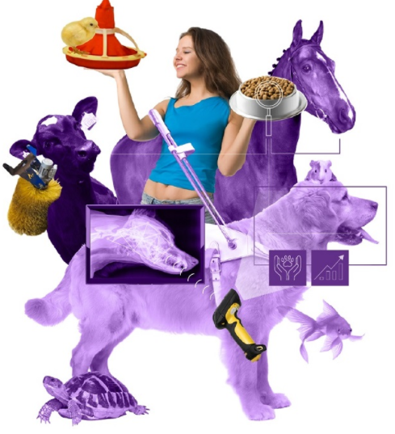 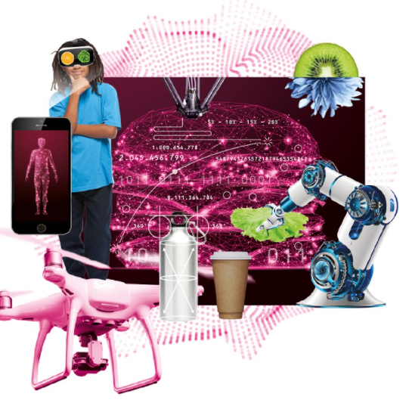

## **De opdrachtgever**

**STO-NOF**

Onderwijs en bedrijfsleven uit de regio Noordoost-Friesland werken samen in het project Sterk Techniekonderwijs. Het gemeenschappelijke doel is om jongeren enthousiast te maken voor techniek en om onderwijs & bedrijfsleven beter op elkaar aan te laten sluiten. Niet alleen nieuwe werknemers in de techniek zijn nu en in de toekomst hard nodig, maar ook medewerkers in het technisch onderwijs. Met elkaar geven ze een impuls aan het technisch onderwijs en aan de toekomst van techniek in de regio.

## **Situatie**

Een goed begin om leerlingen in het basisonderwijs kennis te laten maken met technologie en wetenschap, is via een ontdekkerskist. De experimenten die je in deze kisten vindt liggen dichtbij de belevingswereld van de kinderen en volgen de principes van onderzoekend (en ontwerpend) leren. Bij de kist krijg je 8 experimenten die je in carrouselvorm kunt gaan uitvoeren. Ook krijg je een beschrijving van de wereld die je hebt, een beroepenlijst, een begrippenlijst en een lesbrief inclusief uitlegvideo.

Ontdekkerskisten zitten vol huis- tuin- en keukenproefjes die de kinderen in carrouselvorm in de klas kunnen doen. Spelenderwijs zijn ze aan de slag met materialen. Een proeverij die je kunt uitbreiden met een bedrijfsbezoek, een gastles en een uitstapje naar het voortgezet onderwijs. En dan wordt het al een hele wereld die je verkent. De 7 werelden die je kunt verkennen aan de handen van de ontdekkerskisten zijn de volgende:

1. Mens & gezondheid   
2. Energie, water & veiligheid  
3. Voeding & natuur   
4. Wonen, werken & verkeer  
5. Ontwerp, productie & entertainment  
6. Digitaal, media & entertainment   
7. Hi-tech & science

Deze kisten geven een breed beeld van technologie en toepassing in deze wereld. Ook kan de leerkracht de kisten gemakkelijk verbinden aan de echte wereld (context).

**Categorie:** Wetenschap & techniek

**Moeilijkheid:**basisonderwijs groep 6, 7 en 8

Meer informatie kun je vinden op de volgende websites

* [BAA Ontdek de 7 werelden van techniek | Bouwen aan Ambitie](https://www.bouwenaanambitie.nl/projecten/ontdekkerskisten-ontdek-de-7-werelden-van-techniek)
* [Basisonderwijs (sterktechniekonderwijs-nof.nl)](https://sterktechniekonderwijs-nof.nl/index.php/basisonderwijs)

## **Opdracht**

De ontdekkerskisten zijn op dit moment beschikbaar voor de 7 werelden van techniek. STO-NOF wil graag een ontdekkerskist toevoegen die geheel gericht is op techniek in het groen. Zodat basisschool leerlingen ook kunnen ontdekken dat er techniek in heel veel vormen zit in groen. Aan jullie als klas de opdracht TWEE ontdekkerskisten te ontwikkelen met 8 experimenten die helemaal in het teken staan van Techniek in het groen. De opdrachtgever voegt deze ontdekkerskist aan hun uitleenbank toe.

Per groepje ontwikkel je twee experimenten die in deze kist zouden passen. Deze experimenten ***passen bij het keuzevak wat je volgt*** en hebben ***een technische insteek***.

## **Eisen vanuit de opdrachtgever.**

**Lijst van eisen:**

* De ontdekkerskist moet de volgende inhoud hebben:
* 4 experimenten met werkbladen voor leerlingen, die in carrouselvorm kunnen worden uitgevoerd;
* een beschrijving van de wereld;
* een lesbrief en [uitlegvideo's op YouTube](https://www.youtube.com/channel/UCVgdNA0LmpumqNkfs7HSDBw) voor de leerkracht;
* een beroepenlijst;
* een begrippenlijst;
* een materiaallijst;
* de leerdoelen.
* De ontdekkerskist is geschikt voor leerlingen van 9 tot 12 jaar en groep 6 t/m 8 van het basisonderwijs.
* De experimenten duren maximaal 15 minuten per experiment
* De experimenten liggen dicht bij de belevingswereld van de leerling en volgen de principes van onderzoekend (en ontwerpend) leren.
* De ontdekkerskisten sluiten aan bij de leerlijn Wetenschap & Technologie.
* De ontdekkerskisten zijn te combineren met andere vakken in het basisonderwijs. Om deze reden is een begrippenlijst (woordenlijst) toegevoegd.
* De ontdekkerskisten bevatten, voor zover mogelijk, duurzame materialen.
* De ontdekkerskist is groen gerelateerd, de experimenten zijn opgezet vanuit de techniek die in de groene sector in de breedste zin van het woord voorkomen.

**Programma van wensen:**

* De materialen zijn zoveel als mogelijk herbruikbaar
* Er wordt ook echt iets gemaakt
* In de kist zit een experiment wat eetbaar is
* In de kist komen herkenbaar groene beroepen/vakgebieden als bloemsierkunst, dierhouderij en hovenier terug.

## **Planning**

Jullie krijgen voor dit project 10 weken. Deze weken zijn verspreid over twee perioden. Op 6 maart leveren jullie als klas twee complete ontdekkerskisten op aan de opdrachtgever.

|  |  |
| --- | --- |
| 6 sept | Opstartweek |
| 13 sept  Vanaf hier 2 uur PGP per week | * Uitleg Pilottraject * Wat is PGP * Wat gaan we DOEN * Planning * Hoe ontvang je een opdrachtgever en hoe bereid je voor * Opdracht lessen voor in ontwikkelkist. |
| 20 sept  Start keuzevakken 4 uur per week EN 2 uur PGP | * 8.35 voorbereiden bezoek opdrachtgever * 9.00 bezoek opdrachtgever voor “techniek in het groen” leskist. * Voorbeeldlessen bekijken * experiment bedenken |
| 27 sept | Werken aan experiment 1 techniek in het groen (kv periode 1) |
| 4 okt | Aan elkaar presenteren ideeën/uitwerkingen experiment 1 techniek in het groen |
| **11 oktober tot**  **8 januari** | **Werken aan de scholenchalleng, ontdekkerskist staat even stil** |
| 10 jan | 2e experiment voor Techniek in het groen bedenken (kv periode 2) en uitwerken beide experimenten |
| 17 jan |  |
| 24 jan |  |
| 31 jan | Twee experimenten klaar, voorbereiden testdag |
| 7 feb | Doedag lesje techniek in het groen TESTEN |
| 14 feb | Tussenweek, |
| 21 feb | Voorjaarsvakantie |
| 28 feb  Vanaf hier 6 uur PGP/week | * Verwerken gegevens doedag (2 uur) * Samenstellen 2 ontdekkerskisten voor opdrachtgever |
| 6 mrt | LESKIST opleveren aan opdrachtgever. |

## **Opleiding en** **beroep**

In dit onderdeel maak je kennis met waar je als ontwikkelaar van ontdekkerskisten rekening mee moet houden en hoe basisschoolleerlingen bezig zijn, je doet een doelgroeponderzoek om te ontdekken wat basisschoolleerlingen leuk vinden. Daarnaast leer je presenteren en een experiment (lesmateriaal) te maken. Je kunt een draaiboek schrijven wat past bij een themaworkshop en kunt de themaworkshop als een echte docent of trainer geven.

## **Eindtermen**

Je werkt tijdens het uitvoeren van deze opdracht aan de volgende eindtermen uit onderdeel:

1. Praktijkgerichte vaardigheden
   * A1 communiceren
   * A3 Samenwerken
   * A7 creatief denken en handelen
2. Werken in opdracht van een externe opdrachtgever
   * B1 praktische en realistische opdrachten
3. Loopbaanontwikkeling
   * C1 Loopbaanontwikkeling, je maakt kennis met verschillende bedrijven die kennis overdragen.
4. Werkvelden (in welk werkveld jullie groep aan de slag gaat ligt aan jou keuzes en keuzevakken)
   * mens en gezondheid;
   * energie, water en veiligheid;
   * natuur, leefomgeving en klimaat;
   * voeding;
   * wonen, werken en recreatie;
   * productie, wereldhandel en logistiek;
   * mens en dier;
   * hightech, science & design.
5. Programmaspecifieke kennis en vaardigheden
   * Welke programmaspecifieke kennis en vaardigheden jij opdoet bij het maken van jullie ontdekkerskist hangt af van het keuzevak wat jullie volgen.
6. Mondiale vraagstukken
   * Je houdt bij het ontwikkelen van de ontdekkerskist rekening met mondiale thema’s als duurzaamheid en gezondheid.

# **Uitvoering**

## Fase 1. Oriënteren (week 1)

* Het samenstellen van jullie team waarmee jullie deze opdracht gaan uitwerken
* Het doornemen van de opdracht en in gesprek met de klas en je groep over deze opdracht en de mogelijke uitwerkingen.
* Inventariseren welke soorten ontdekkerskisten jullie al kennen, hoe zien die er uit, wat kun je hieruit gebruiken (oriënterend onderzoek op internet).
* Websites STO en BAA (bouwen aan ambitie) bekijken
* Voorbereiden op het bezoek van de opdrachtgever in week 2.

## Fase 2. Voorbereiden (week (1 +) 2 + 3)

## De ontdekkerskist moet van goede kwaliteit zijn. Bedenk eerste het thema van je experiment en bekijk bestaande voorbeelden van ontdekkerskisten om ideeën op te doen. Bedenk via een mindmap hoe jullie experiment er uit komt te zien. Denk hierbij aan:

* + Leeftijd, Interesses, motoriek, op locatie uitvoerbaar, begrijpelijk voor iedere kind, maximaal ….. kinderen, hoe krijgen je kinderen enthousiast.
  + Welke materialen ga je gebruiken (zelf maken/aanschaffen/duurzaamheid materiaal/herbruikbaar) is je “materiaal” wel houdbaar of is het misschien zelfs levend?
* Het experiment moet passen bij de leeftijdscategorie en uitvoerbaar zijn op een willekeurige basisschool of BSO. Bedenk via de mindmap wat jullie zouden kunnen organiseren. Vergeet niet dat het thema Techniek is, hoe is jullie experiment “technisch?”
* Bedenk met welk middel (hoe) jullie erachter gaan komen waar kinderen behoefte aan hebben op de basisscholen en hoe je daar dus onderzoek naar gaat doen (informatie verzamelen) een doelgroeponderzoek?
  + Maak een samenvatting van je uitkomst: welke spellen, activiteiten, creativiteit vinden ze leuk en waarom?
* Maak een planning hoe jullie deze opdracht gaan aanpakken.
* Maak een moodboard van jullie idee voor een experiment, gebruik een A3 papier en tijdschriften/afbeeldingen. Dit moodboard presenteer je aan de klas in week 3, de mindmap/ het moodboard en jullie presentatie vormen een Go voor het ontwikkelen van je experiment.
* Hebben jullie een NO-GO moet deze stap aangepast, vraag tips en advies bij de docenten.

## Fase 3. Keuzes maken ontwikkelen en testen (week 4 + 5 + 6 + 7) Jullie eerste GO is binnen, aan de slag:

* Werk je ideeën uit tot een prototype van een experiment (lesje).
* Test tussentijds je ideeën/uitwerkingen bij leerlingen van de opstapklas of klas 1, maak hiervoor afspraken met docenten over een geschikt moment en een geschikte locatie.
* Test ook het draaiboek van je experiment (de handleiding voor de leraar van de groep) hoort, je moet een complete set opleveren.
* Pas het draaiboek en de onderdelen aan mocht dit onderweg naar je uitvoering nodig zijn.
* Bespreek met de klas hoe je de gezamenlijke onderdelen om tot twee kisten te komen verdeeld. (taakverdeling, planning)

## Fase 4. Optimaliseren en testresultaten verwerken wk 8

Tijdens de doedag en het testen met klas 1 en opstapklas leerlingen heb je informatie verzameld over jullie experimenten. Deze ga je verwerken om het materiaal te optimaliseren. Aan het eind van deze fase is jullie experiment klaar om te presenteren. Jullie maken als klas een selectie van de mooiste/beste/vernieuwendste/interessantste experimenten.

## Fase 5. Afronden/Presenteren aan de opdrachtgever, week 9 en 10

## Jullie stellen als klas de twee ontdekkerskisten samen. Controleer hierbij goed of jullie aan de lijst van eisen van de opdrachtgever voldoen.

## Fase 6. Reflectie en beoordeling:

In week 11 volgen reflectiegesprekken met de docenten over jullie gemaakte werk. Dit wordt aan de hand van de beoordelingslijst beoordeeld. Hiermee heb je het voortgangscijfer voor DSE 1 (het gemiddelde van het productcijfer en procescijfer) van het vak PGP afgerond.

# Bijlagen

1. Beoordeling
2. Takenlijst.

# Bijlage 1: Beoordeling

Naam: _________________________________

Klas: _________________________________

Groep: _________________________________

*Proces: weging 50%*

|  |  |  |
| --- | --- | --- |
| **Onderdeel** | **Score** | **Opmerking** |
| Oriënteren   * Orriëntatiefase uitgewerkt en doorlopen | 20  15  10  8  5 | Compleet en helder  Bijna compleet  Aanvullende info nodig  Geen duidelijk plan/visie op idee  Onderdeel niet laten zien |
| Definitief na reflectie: |  | Datum: |
| Voorbereiden   * Mindmap * Moodoard * Presenteren * Samenwerking | 20  15  10  8  5 | Go na de eerste keer  Go na de herstelopdracht  Go vanwege tijd, maar inhoud onvoldoende  Herstelopdracht niet laten zien  Onderdeel niet laten zien |
| Definitief na reflectie: |  | Datum: |
| Uitvoeren   * Draaiboek steeds bijstellen en uitvoeren * Ideeën getest op klas 1 of opstapklas * Definitieve experiment gegeven en mee getest met doedag-leerlingen | 20  15  10  8  5 | Go na de eerste keer  Go na de herstelopdracht  Go vanwege tijd, maar inhoud onvoldoende  Herstelopdracht niet laten zien  Onderdeel niet laten zien |
| Definitief na reflectie: |  | Datum: |
| Opleveren   * Presentatie is voldoende * Ontdekkerskist is klaar * Experiment is aanwezig (format voor de les/tips etc). * Omgang met opdrachtgever (realistisch) | 20  15  10  8  5 | Criteria: Alle onderdelen zijn compleet en doordacht. Er is iets gedaan met feedback van docenten en doedag leerlingen indien nodig. De ontdekkerskist is verhuurbaar. |
| Beoordeling proces/planning   * Communiceren * Samenwerken * Creatief denken en handelen | 20 | Individuele beoordeling van het proces om te komen tot de complete Ontdekkerskist. Deze beoordeling volgt naar aanleiding van de gehele periode (10 weken). |
| Totaal: |  | Datum: |

|  |  |  |  |  |  |  |
| --- | --- | --- | --- | --- | --- | --- |
| **Tussentijdse beoordeling**  **tijdens de lessen. Werkhouding** | **Slecht**  **0** | **Matig**  **5** | **Gem 10** | **Vold 15** | **Goed 20** | Opmerkingen |
| **1: Introductie/ mindmap** |  |  |  |  |  |  |
| **2: Moodboard /presentatie** |  |  |  |  |  |  |
| **3: Ontwikkelen (2wk)** |  |  |  |  |  |  |
| **3: Ontwikkelen (2wk)** |  |  |  |  |  |  |
| **5:Proefdraaien en aanpassen op basis van bevindingen** |  |  |  |  |  |  |
| **6: Presenteren en uitvoeren** |  |  |  |  |  |  |

*Producten: weging 50 %*

|  |  |  |  |
| --- | --- | --- | --- |
| **Onderdeel** | **Maximum score** | **Behaalde score** | **Opmerking** |
| Inhoud en kwaliteit van de uitleg van het lesbrief behorend bij de experimenten | 25 |  |  |
| Mindmap/moodboard/  presentatie | 10 |  |  |
| Vakkennis is ingezet en zichtbaar | 5 |  |  |
| Uitvoering doedagles met experiment | 5 |  | Wordt beoordeeld door docent van doedagles |
| Uitvoering doedagles met experiment | 5 |  | Wordt beoordeeld door leerlingen tijdens doedagles |
| Uitwerking Ontdekkerskist met klas (realistisch en uitvoerbaar) | 50 |  | Wordt beoordeeld door opdrachtgever |
| Totaal: | 100 |  |  |

# Bijlage 2: Takenlijst en rolverdeling

**Fase 1:**

|  |  |  |  |
| --- | --- | --- | --- |
| **Wat** | **Wie** | **Wanneer** | **Benodigdheden** |
|  |  |  |  |
|  |  |  |  |
|  |  |  |  |

**Fase 2:**

|  |  |  |  |
| --- | --- | --- | --- |
| **Wat** | **Wie** | **Wanneer** | **Benodigdheden** |
|  |  |  |  |
|  |  |  |  |
|  |  |  |  |

**Fase 3:**

|  |  |  |  |
| --- | --- | --- | --- |
| **Wat** | **Wie** | **Wanneer** | **Benodigdheden** |
|  |  |  |  |
|  |  |  |  |
|  |  |  |  |

**Fase 4:**

|  |  |  |  |
| --- | --- | --- | --- |
| **Wat** | **Wie** | **Wanneer** | **Benodigdheden** |
|  |  |  |  |
|  |  |  |  |
|  |  |  |  |

**Fase 5:**

|  |  |  |  |
| --- | --- | --- | --- |
| **Wat** | **Wie** | **Wanneer** | **Benodigdheden** |
|  |  |  |  |
|  |  |  |  |
|  |  |  |  |